Gdzie kupić metalowe szafki narzędziowe?
Z naszego artykułu dowiesz się gdzie kupić metalowe szafki narzędziowe oraz dlaczego, naszym zdaniem są niezbędne w warsztacie.

Dlaczego warto kupić metalowe szafki narzędziowe?
Warsztat to miejsce pracy wielu osób, co może wprowadzać chaos. Dlatego nawet w tak specyficznym miejscu powinny istnieć odpowiednie stanowiska pracy, by każdy z pracowników posiadał własną przestrzeń. Między innymi po to by odpowiednio dbać o jej porządek i czystość. Na stanowiskach pracy z pewnością przydadzą się takie meble jak metalowe szafki narzędziowe.

Dlaczego szafki narzędziowe to dobry pomysł?

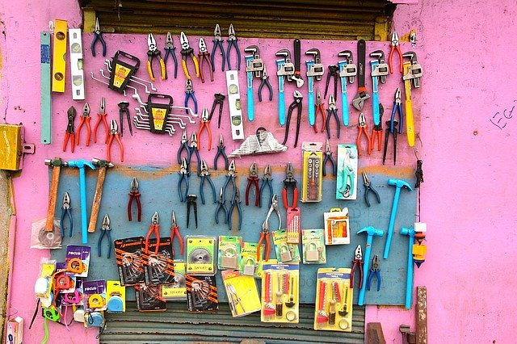
W warsztatach do użytku pracowników dostępnych jest mnóstwo narzędzi, dzięki którym moga wykonywać swoją, codzienną pracę. By narzędza były odpowiednio przechowywane, warto nabyć metalowe szafki narzędziowe.

Metalowe szafki narzędziowe - gdzie można je kupić?
Jeśli zastanawiasz się, gdzie kupić dobrej jakości metalowe szafki narzędziowe, z pewnością warto zainteresować się ofertą polskiego producenta mebli warsztatowych firmy reg - met, która działa na polskim rynku od 1991 roku. W ofercie firmy znajdziemy stoły warsztatowe, szafki narzędziowe, wózki narzędziowe a także wspomniane szafki. To produkty, dzięki którym w pełni możemy wyposażyć warsztat w niezbędne meble, które ułatwiają pracę oraz utrzymanie porządku w warsztacie.

